WDVS Nageldübel NK U 3751 ETA - 45mm

Brillux

Eigenschaften

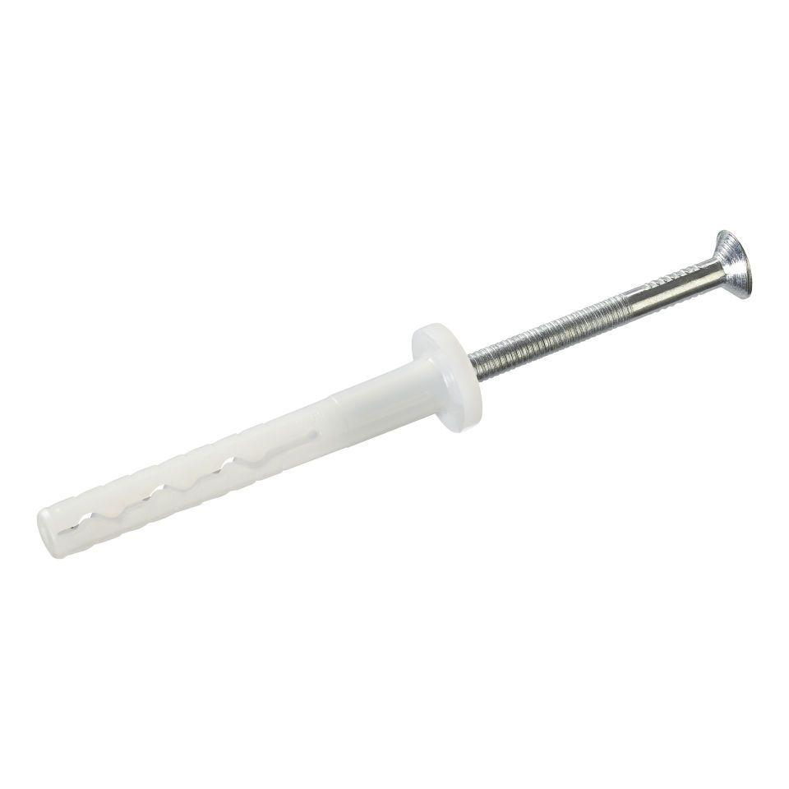

HAN:

3751.0045.0

Farbton

weiß

Werkstoff

Polyamid (PA)

Länge (mm)

45,00

Durchmesser (mm)

8,00

Anwendungsbereich

Befestigung der WDVS Halteleisten und Sockelprofile im Brillux WDVS mit mechanischer Befestigung (Schienensystem)

Typ

Dübelhülse mit speziellem Kragenkopf und einem galvanisch verzinktem Spezialnagel